**שאלה 1:**

רקורסיה אינסופית:

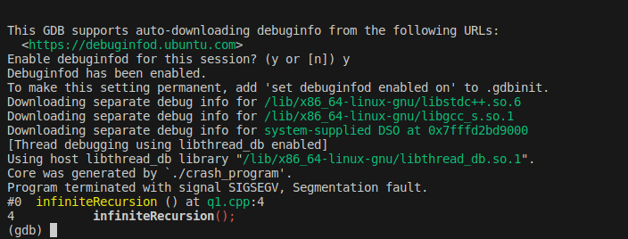

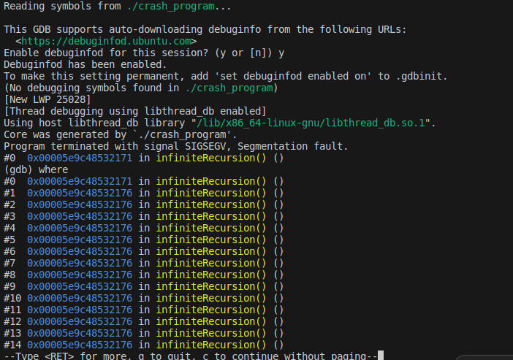

ללא דגל -g בקומפילציה

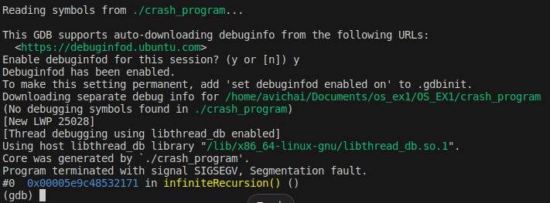

DDD:

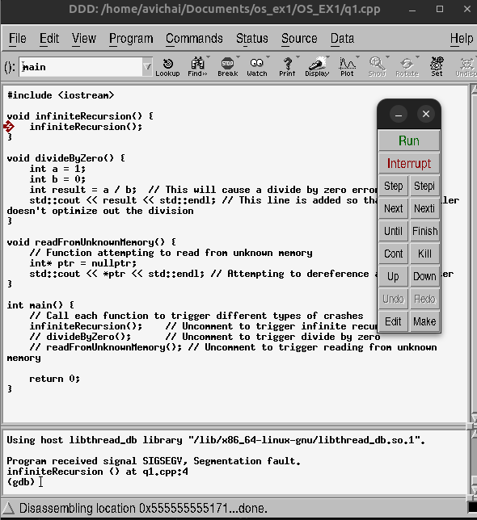

זיכרון לא חוקי:

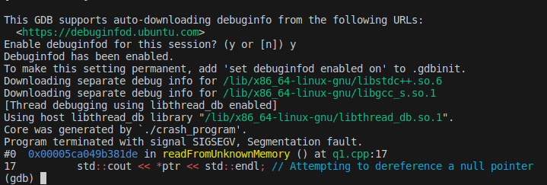

ללא דגל g:

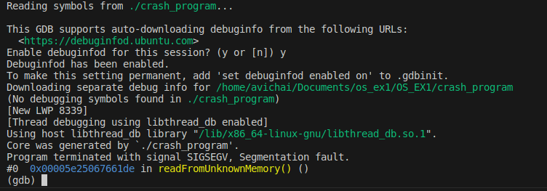

DDD:

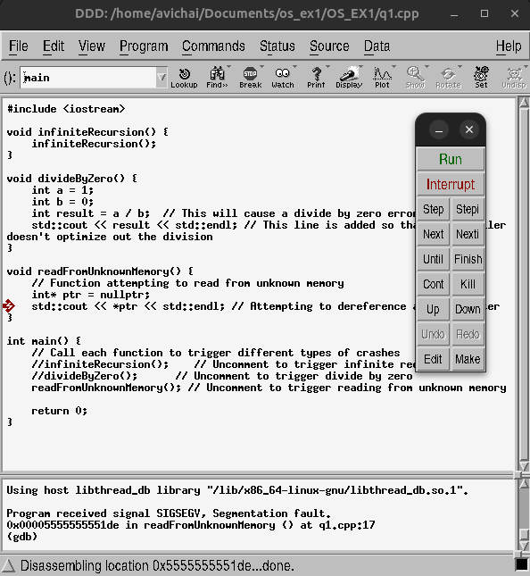

חלוקה ב-0:

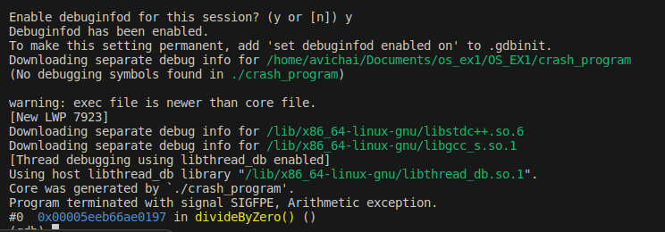

ללא דגל g:

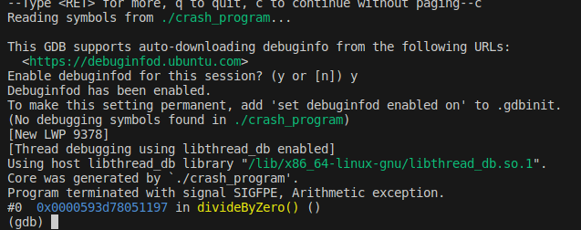

DDD:

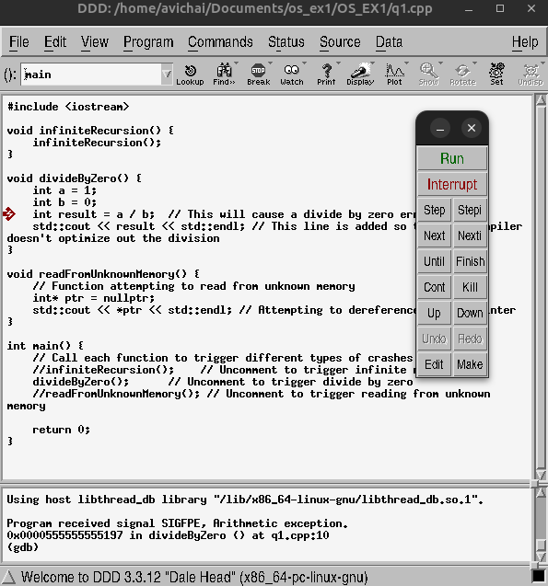

שאלה 2:





שאלה 3:

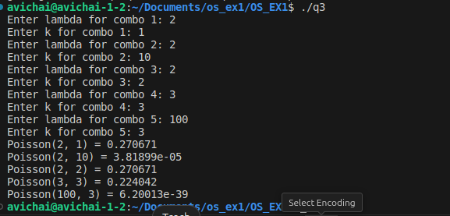

Code Coverage:

להוסיף

תרגיל 5 Profiling



